EBAY MODA
inizia l’era dell’inspired shopping

Un’innovativa destinazione online per fare acquisti in sicurezza tra i venditori e i marchi di tutto il mondo e i contenuti
più cool del momento

Milano, 12 marzo 2014 - eBay.it, il marketplace più grande d’Italia e tra i più grandi al mondo, presenta eBay Moda, la nuova meta online per una shopping experience.
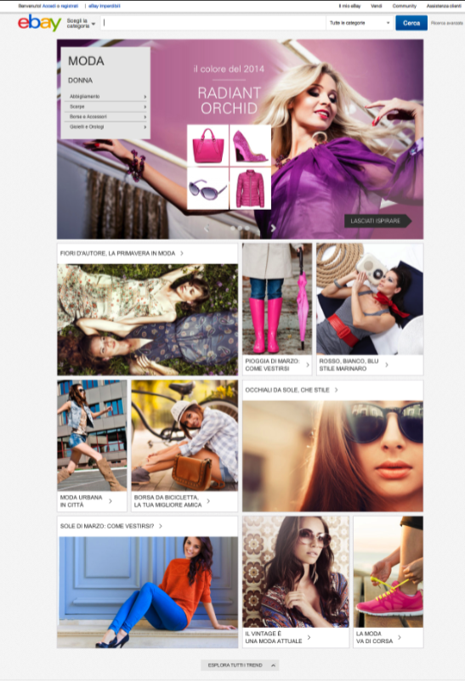
Una novità che rappresenta una svolta importante nel percorso di forte cambiamento intrapreso da eBay, che inaugura così una nuova era degli acquisti online: quella dell’Inspired Shopping.

Il mondo dell’eCommerce sta evolvendo: il confine tra commercio online e offline è sempre più sottile e le aspettative degli acquirenti sono sempre più elevate. Per questo eBay Moda punta tutto sulla ricchezza e l’attualità dei contenuti offrendo costantemente agli utenti nuovi spunti per il proprio look. Dal colore più in voga, al modello di borsa più trendy, su eBay Moda si trova una guida per lo shopping più cool del momento grazie ad invitanti gallerie di immagini e box tematici costantemente aggiornati che esplorano il mondo della moda.

eBay Moda rende la navigazione e l’acquisto su eBay un momento unico, da vivere appieno in qualsiasi istante, in qualsiasi luogo e con qualunque dispositivo perché fruibile anche da dispositivi mobile. eBay Moda è un luogo dove tenersi aggiornati sui trend, grazie alle informazioni e i consigli fashion, in un ambiente dinamico e d'intrattenimento, dove l’esperienza di acquisto inizia e viene guidata dall’ispirazione.

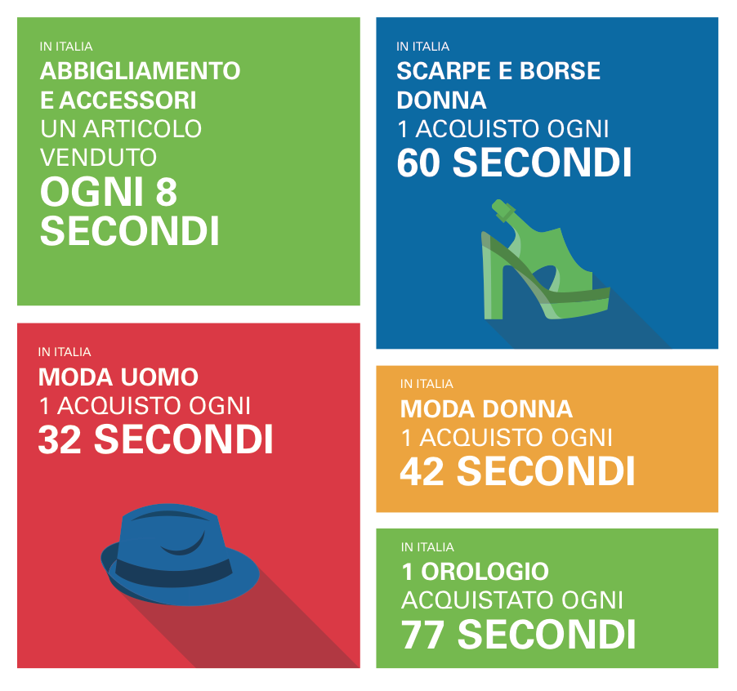
“Lavoriamo in maniera mirata per integrare l'utilità dello shopping – quindi la ricerca di quello che una persona davvero desidera – con esperienze sempre più coinvolgenti per i nostri utenti” ha dichiarato Claudio Raimondi, Head of Trading di eBay in Italia, Francia e Spagna. “Stiamo facendo dei cambiamenti fondamentali per posizionare eBay sia come Partner ideale per i venditori, che come miglior luogo dove chiunque possa fare shopping, ispirarsi e informarsi, da qualsiasi dispositivo in tutta sicurezza”.

Tutti i prodotti selezionati e visibili su eBay Moda sono nuovi e a prezzo fisso, messi in vendita da migliaia di brand e venditori professionali sia in Italia che internazionali e tutti contraddistinti da Affidabilità Top, qualifica con la quale eBay contraddistingue i venditori che hanno offerto l’esperienza migliore ai propri clienti.

“Ci sono poche destinazioni ricche come eBay”, prosegue Raimondi. “L'offerta di una navigazione intuitiva di prodotti, selezionata all’interno di uno dei Centri Commerciali online più ampi al mondo, associata a box tematici in grado di assistere e invogliare gli utenti nella scelta degli acquisti, rendendo così eBay Moda un progetto innovativo nell'ambito dell'eCommerce.”

Segui eBay su Facebook, Twitter e il nuovo canale Instagram.

A proposito di eBay.it
Nato in Italia nel 2001, eBay è uno dei più grandi marketplace online. Fornisce una piattaforma per un ampio numero di visitatori unici al mese, per comprare e vendere oggetti nuovi e usati, in modo facile e divertente. Lungi dall'essere una casa d'aste online, eBay ha circa 30 milioni di inserzioni online in ogni momento sul sito italiano, dove il 75% delle inserzioni a livello globale è riferito a prodotti nuovi. Venditori di ogni dimensione usano eBay per raggiungere la più vasta audience italiana per lo shopping online.
Per ulteriori informazioni su eBay.it - http://stampa.ebay.it/

AD MIRABILIA Ufficio Stampa Consumer per eBay.it
Andrea Norsa, Tiziana Carbellesi, Nicoletta Longo
tel. +39 02 438219.1 - ebay@admirabilia.it

eBay.it
Iryna Pavlova – ipavlova@ebay.com – + 39 02 361600.1 - Eleonora Gandini – egandini@ebay.com – + 39 02 361600.1

